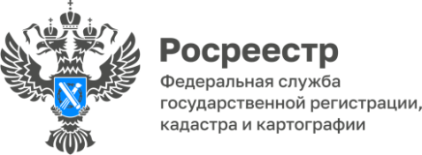

**ПРЕСС-РЕЛИЗ**

26.05.2025

**Для размещения в социальных сетях и на сайте Управления**

****Региональный Росреестр заботится о ветеранах Великой   
Отечественной войны****

**Специалисты Управления Росреестра по Алтайскому краю и ППК «Роскадастр» по Алтайскому краю на льготной основе оказывают ветеранам Великой Отечественной войны помощь по получению госуслуг в сфере недвижимости.**

В Алтайском крае ветераны Великой Отечественной войны и приравненные к ним лица могут получать услуги Росреестра и Роскадастра у себя дома. Государственная регистрация прав на недвижимость, кадастровый учет, предоставление сведений из Единого государственного реестра недвижимости (ЕГРН) осуществляются в кратчайшие сроки. Так, оформление прав ветерана на объект недвижимости и получение сведений из ЕГРН о таком объекте сокращены до 1 рабочего дня.

Оформить заявку на выезд специалистов Роскадастра ветераны или их представители могут по телефону 8 (3852) 55-76-47.

Для тех, кому не требуется выезд специалиста на дом, но у кого есть вопросы по учету и регистрации земельных участков, домов, квартир, гаражей, дач и т.д., действуют прямые телефонные линии:

- по вопросам кадастрового учета земельных участков, кадастрового учета объектов капитального строительства и государственной регистрации прав по телефонам 8 (3852) 29-17-17 или 29-17-20;

- по вопросам получения сведений из ЕГРН по телефону 8 (3852) 55-76-59 + короткий добавочный номер: 7185, 7184, 7183.

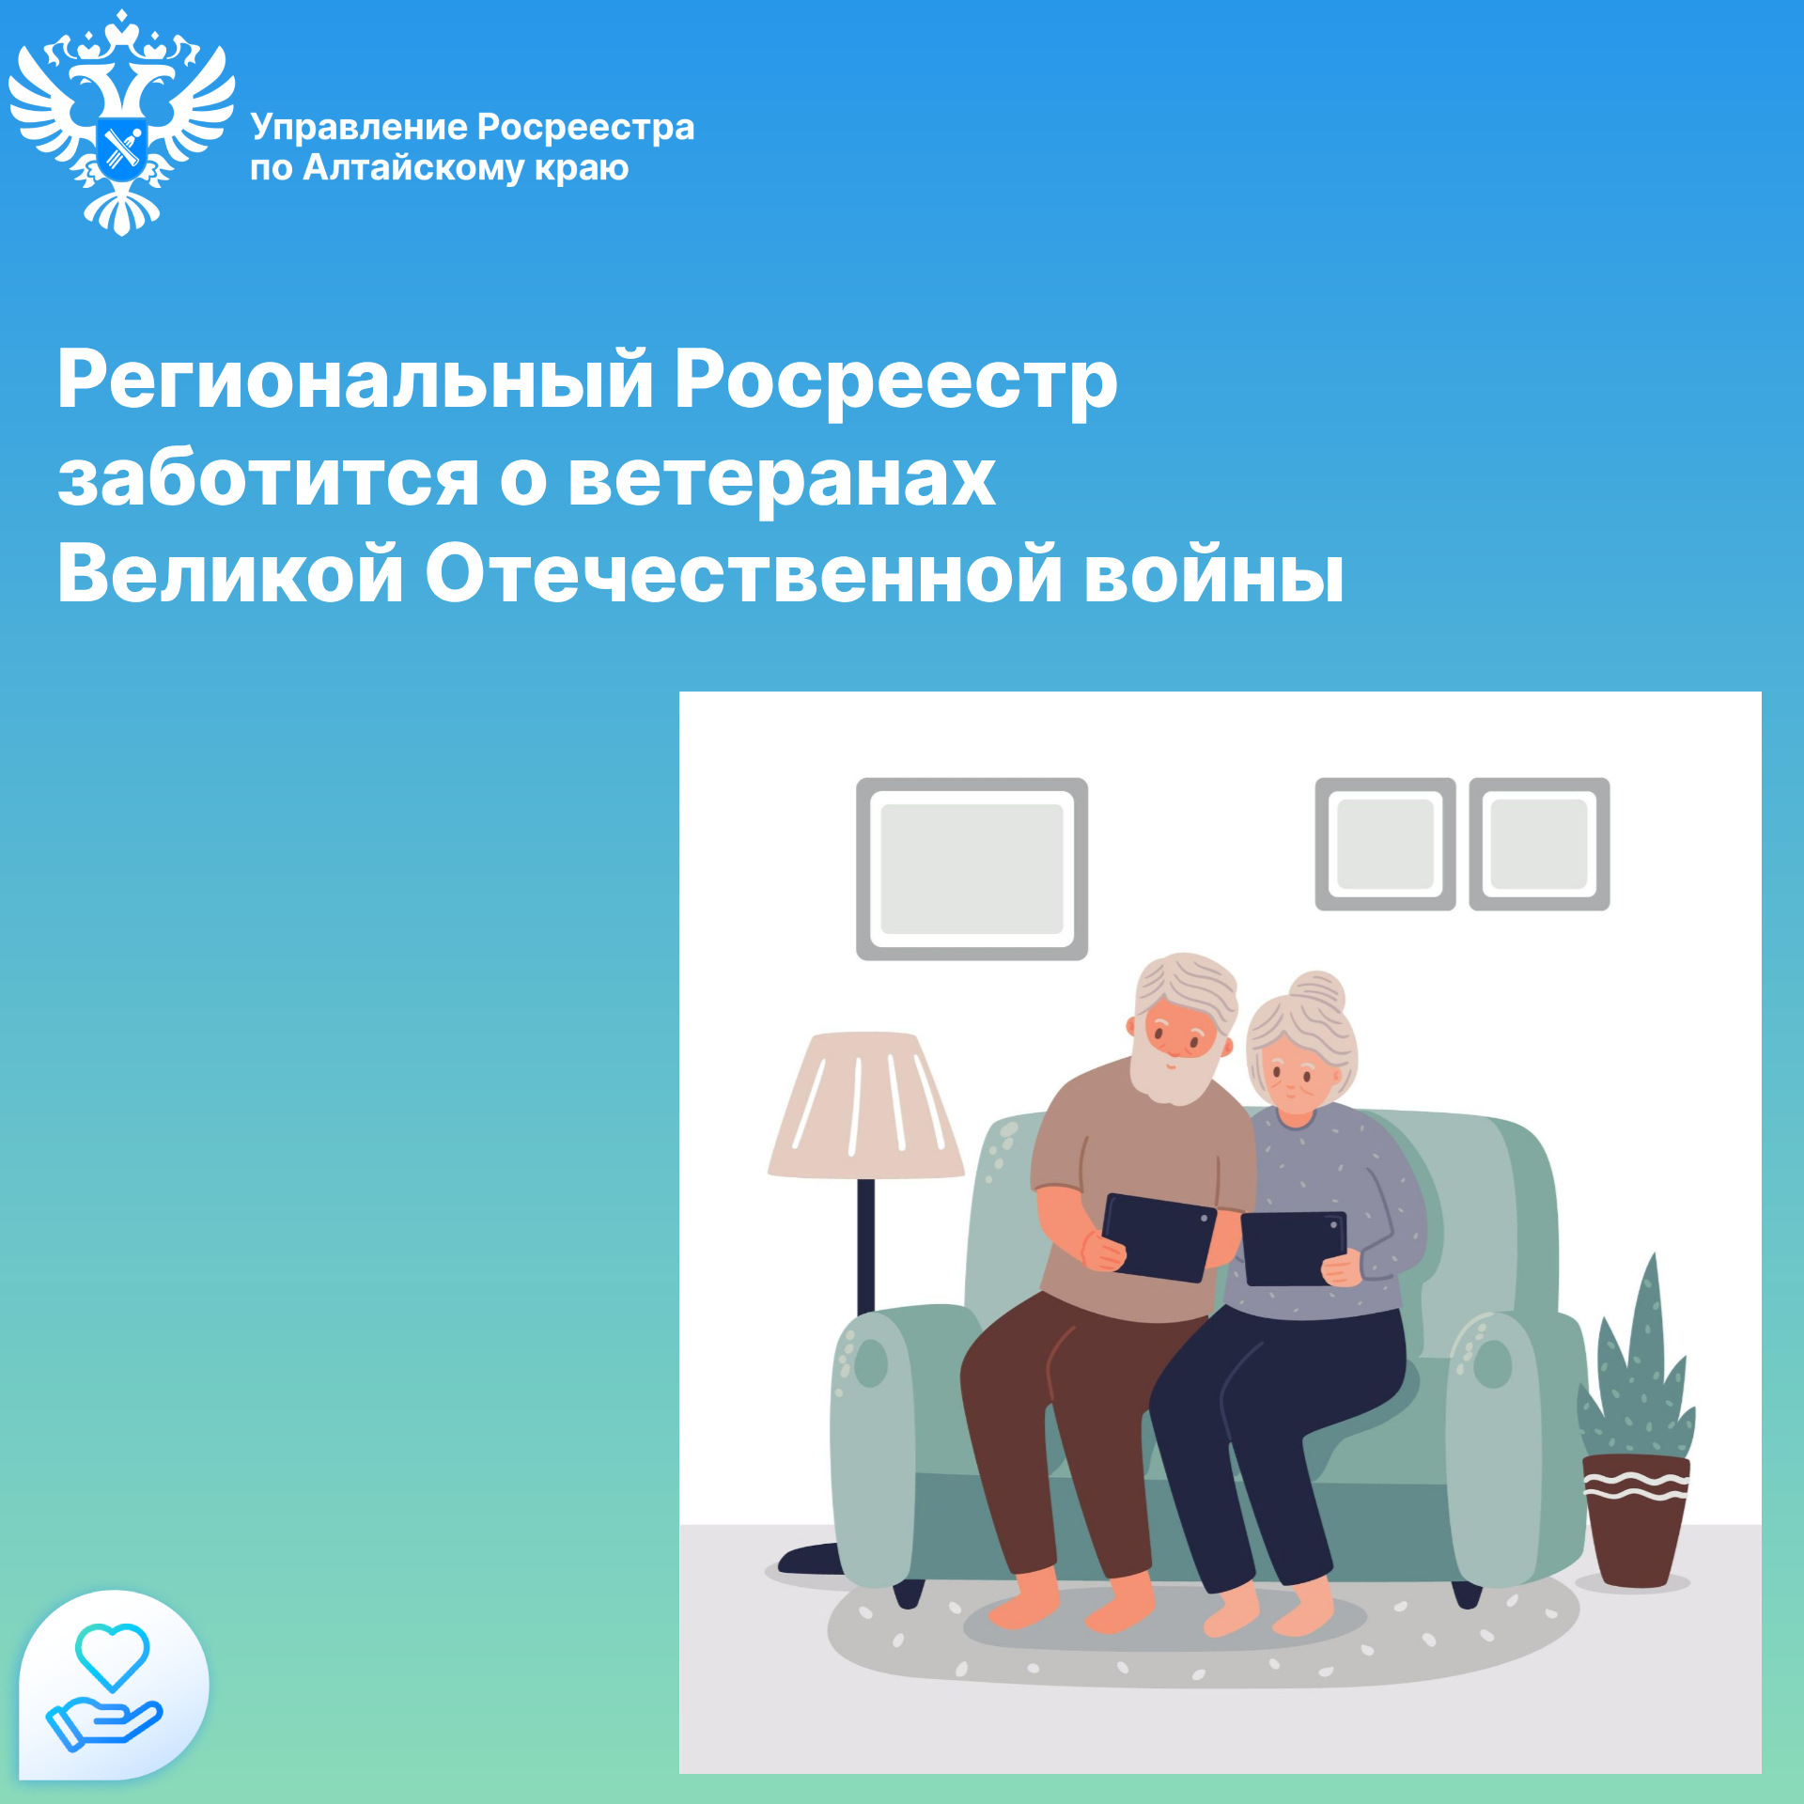

**Об Управлении Росреестра по Алтайскому краю**

Управление Федеральной службы государственной регистрации, кадастра и картографии по Алтайскому краю (Управление Росреестра по Алтайскому краю) является территориальным органом Федеральной службы государственной регистрации, кадастра и картографии (Росреестр), осуществляющим функции по государственной регистрации прав на недвижимое имущество и сделок с ним, по оказанию государственных услуг в сфере осуществления государственного кадастрового учета недвижимого имущества, землеустройства, государственного мониторинга земель, государственной кадастровой оценке, геодезии и картографии. Выполняет функции по организации единой системы государственного кадастрового учета и государственной регистрации прав на недвижимое имущество, инфраструктуры пространственных данных РФ. Ведомство осуществляет федеральный государственный надзор в области геодезии и картографии, государственный земельный надзор, государственный надзор за деятельностью саморегулируемых организаций кадастровых инженеров, оценщиков и арбитражных управляющих. Подведомственное учреждение Управления - филиал ППК «Роскадастра» по Алтайскому краю. Руководитель Управления, главный регистратор Алтайского края – Юрий Викторович Калашников.

**Контакты для СМИ**

Пресс-секретарь Управления Росреестра по Алтайскому краю  
Бучнева Анжелика Анатольевна 8 (3852) 29 17 44, 5097

[22press_rosreestr@mail.ru](mailto:22press_rosreestr@mail.ru) 656002, Барнаул, ул. Советская, д. 16

Сайт Росреестра: [www.rosreestr.gov.ru](http://www.rosreestr.gov.ru/)  
Яндекс-Дзен: <https://dzen.ru/id/6392ad9bbc8b8d2fd42961a7>

ВКонтакте: <https://vk.com/rosreestr_altaiskii_krai>   
Телеграм-канал: https://web.telegram.org/k/#@rosreestr_altaiskii_krai

Одноклассники: <https://ok.ru/rosreestr22alt.krai>

https://vk.com/video-46688657_456239105